## **Почему множество действительных чисел – это несчетное множество?**

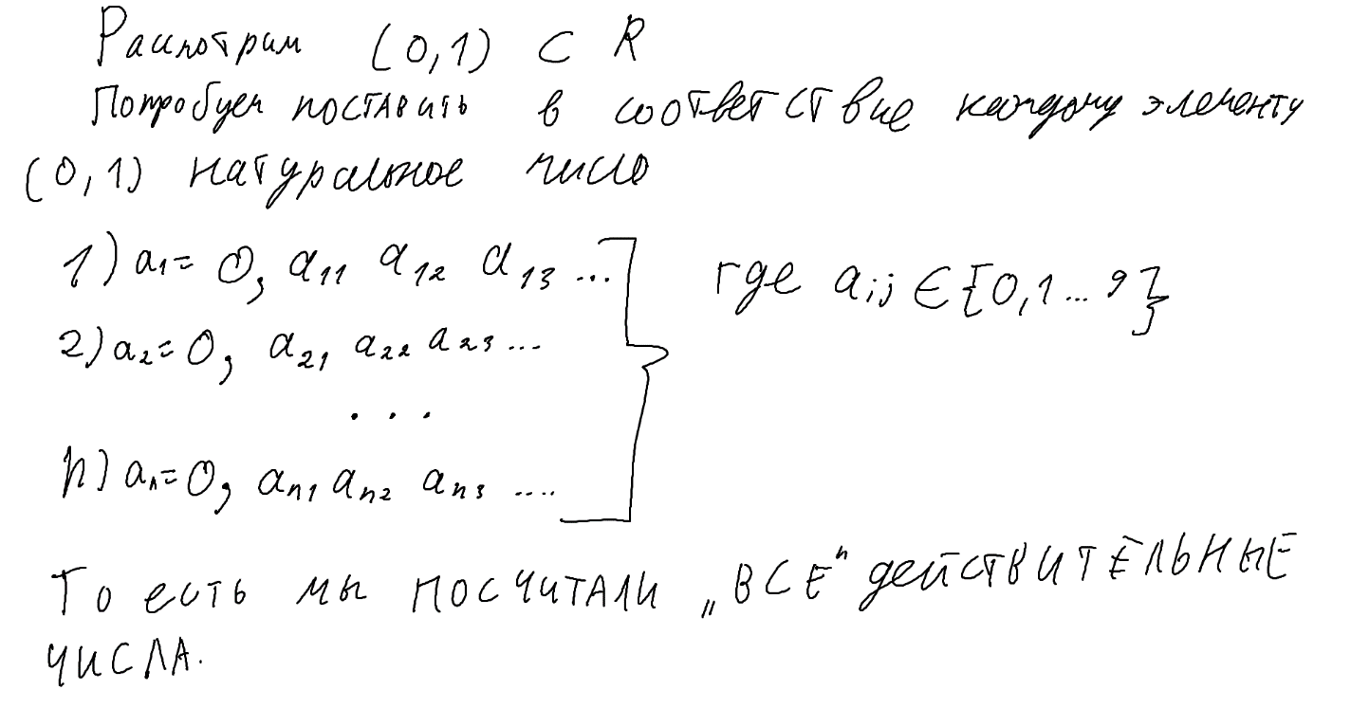

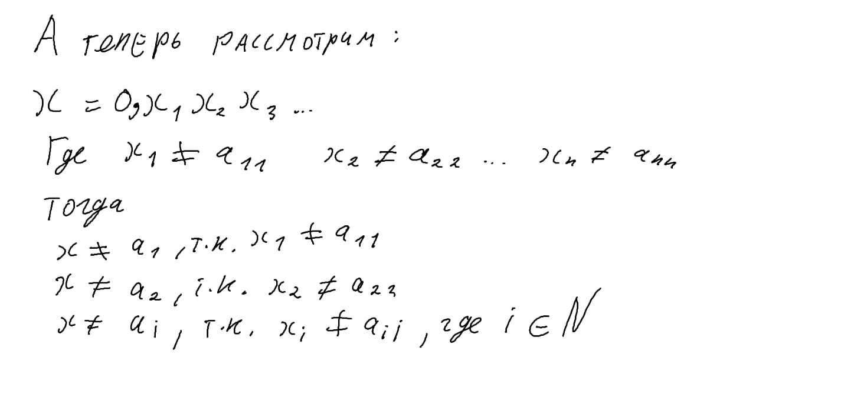

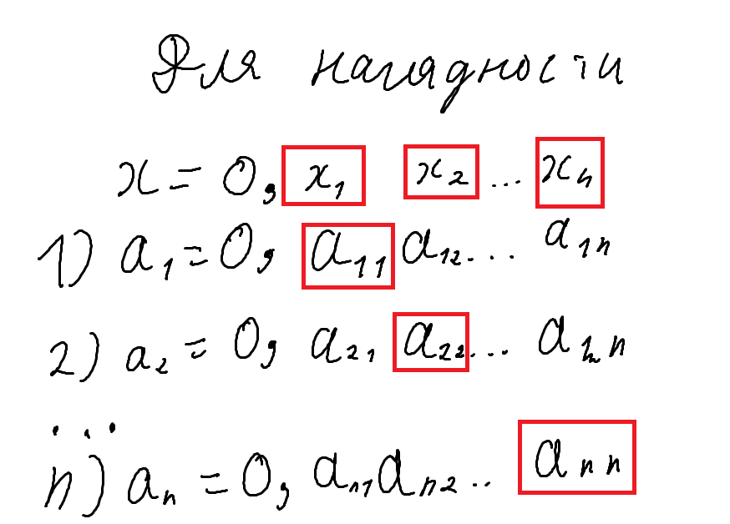

То есть даже если мы попытаемся рассмотреть все возможные действительные числа и ввести им в соответствие натуральные числа, мы сможем найти действительное число, которое хотя бы одной цифрой после запятой отличается от любого раннее рассмотренного действительного числа. То есть найдется число, которое мы при всем желании не сможем учесть.